**Innovative Logistics**

**Solução Cloud para gestão de dados em sistemas RFID**

**Modelo de Negócio**

A Innovative Logistics irá basear o seu negócio em soluções Cloud devidamente contratualizadas diretamente com os seus clientes, com uma atividade secundária de manutenção dos equipamentos físicos (Tags fixas e Leitores).

A estratégia de preço seguirá uma lógica mista entre uma solução Dynamic Pricing (Pay-per-Use) e patamares de utilização de dados previamente estabelecidos em contrato.

As condições contratuais negociadas com o cliente atribuirão um determinado patamar de utilização da nossa plataforma e sempre que, esses valores descerem ou subirem para um outro escalão, o contrato será revisto.

A empresa atuará numa fase inicial no mercado português, sendo que uma eventual expansão ibérica poderá surgir, caso as condições de mercado e financeiras a médio/longo prazo assim o permitam.

A busca de parceiros de investimento para que a empresa possa iniciar a sua atividade, representará a principal prioridade no imediato.

Em baixo, segue um esquema demonstrativo de uma típica cadeia logística que, em todas as suas fases, poderá beneficiar da nossa solução Cloud.

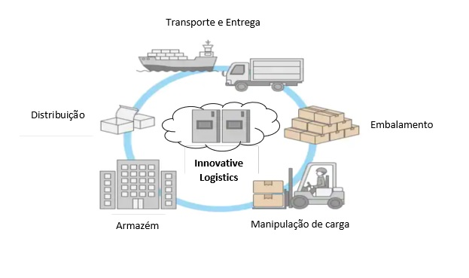

**Software as a Service**

A Innovative Logistics irá providenciar uma aplicação de software inserida em ambiente Cloud aos seus clientes numa ótica de **SaaS** (Software as a Service).

Para os nossos clientes, não deverão existir preocupações com servidores próprios, respetiva manutenção, custos energéticos e recursos humanos inerentes a um processo de gestão de stocks “Just-in-Time”. Essa preocupação representa uma das principais propostas de valor da Innovative Logistics.

A Elasticidade que uma solução Cloud permite, facilita de igual forma “Upgrade e Downgrade” dos serviços prestados conforme a utilização sazonal, respeitando os valores previamente contratualizados.

**Análise através do Modelo de Negócio Canvas**

**Parceiros Chave**

Fabricantes de Chips

Empresa de Transporte Nacional

Provedor de Cloud

**Principais Atividades**

Plataforma com solução RFID

Integração com as plataformas existentes nos clientes, funcionando como “buffer” evitando erros de integração com a plataforma final.

**Propostas de Valor**

Automatização

Plataforma “All in One” utilizando tecnologia existente permitindo redundância de dados

Consulta de toda a informação constantemente atualizada sobre os stocks em armazém

Minimização erros humanos

Melhoria da qualidade e quantidade da informação em sistema por cada produto

Optimização dos recursos financeiros do cliente alocados à componente informática

**Recursos Chave**

Plataforma Cloud com a respetiva API

Chips e Leitores RFID

Parceiros Investidores

**Segmento de Mercado**

Setor da Grande Distribuição e Logística

Alargamento para outros setores económicos será ponderado caso-a-caso numa lógica de rentabilidade económica.

**Fontes de Renda**

Mensalidade contratualizada com os clientes devidamente definida consoante a utilização dos nossos serviços.

Contratos de manutenção dos equipamentos

**Estrutura de Custos**

Compra de Leitores e “Tags” RFID

Desenvolvimento da aplicação Cloud/Base de Dados

Recursos Humanos (Dep. Informático e Dep. de Eletrónica)

Custos de Transporte

Renda das Infraestruturas afetas à empresa e consequente manutenção de equipamentos

**Licenciamento**

- Azure

- MariaDB GPL v2

- Linux com sistema operativo de distribuição gratuita.

Os equipamentos RFID (etiquetas e leitores) não necessitam de licenciamento para funcionarem.

A Innovative Logistics no início da sua atividade irá requerer junto da CNPD (Comissão Nacional de Proteção de Dados) informações sobre os requisitos legais para que a empresa possa cumprir integralmente o regulamento geral de proteção de dados (RGPD).

**Empresas com o mesmo tipo de negócio na Cloud a atuar em Portugal**

**Zetes – Multinacional com sede na Bélgica e com filial no Porto.**

<https://www.zetes.com/pt>

A empresa Zetes oferece soluções de rastreabilidade de produtos em toda a cadeia de estabelecimento, sincronizando e armazenando os dados resultantes desse processo na nuvem.

Em relação a Portugal, é a única empresa a operar no mercado que oferece soluções de rastreabilidade especializadas no setor da Logística e, que simultaneamente, permite operar essa informação em Cloud.

**Omnilog – Empresa Portuguesa com sede nas Caldas da Rainha**

<http://www.omnilog.pt>

A Omnilog – Lógica e Informática, Lda oferece soluções de RFID mas sem recurso a armazenamento em Cloud.

É expectável que a empresa possa dar esse passo em breve, devido ao facto de já dispor de funcionalidades na nuvem para Contabilidade, Processamento de Salários e algumas soluções para o ramo Agrícola.

**Sem app Cloud mas com RFID / Possíveis Fornecedores**

Contrinex – Multinacional com sede na Suíça e com filial em Lisboa.

<https://www.contrinex.com/>

IsRetail – Empresa Portuguesa com sede em Paço de Arcos

<https://www.isretail.eu>

Nilorn – Multinacional Sueca com sede em Paredes

<https://www.nilorn.com>

Kimaldi – Empresa Espanhola com filial em Terrugem

<https://www.kimaldi.com/>

Codima – Empresa Portuguesa com sede em Ermesinde

<https://codima.pt/>

**Plano Estratégico a 5 anos**

**1º Ano**

- Otimização da solução Cloud ao nível do design e das funcionalidades com base no feedback dos clientes “early-adopters”

- Estabelecer parcerias estratégias que possam contribuir para uma melhor alavancagem do negócio

-Procura ativa de fontes de financiamento diversificadas

-Definição/Otimização dos canais comerciais da empresa no sentido de dar a conhecer a empresa ao maior número possível de potenciais clientes

-Conseguir assegurar alguns clientes de dimensão considerável

**2º Ano**

- Expansão do portfólio de produtos/serviços

- Dinamização da carteira de clientes

- Expansão territorial (regional para nacional)

- Procura por potenciais fornecedores que possibilitem à empresa ter no seu portfólio soluções de Hardware “State of Art”

- Acentuar a integração para Cloud dos serviços dos nossos clientes

**3º a 5º Ano**

- Reavaliação estratégica da empresa no sentido de identificar a melhor fórmula de crescimento sustentado

- Consolidação da quota mercado nacional

- Plano estratégico para expansão internacional (Península Ibérica)

- Análise continua dos novos lançamentos de hardware/software que poderão representar mais-valias para o desenvolvimento do negócio